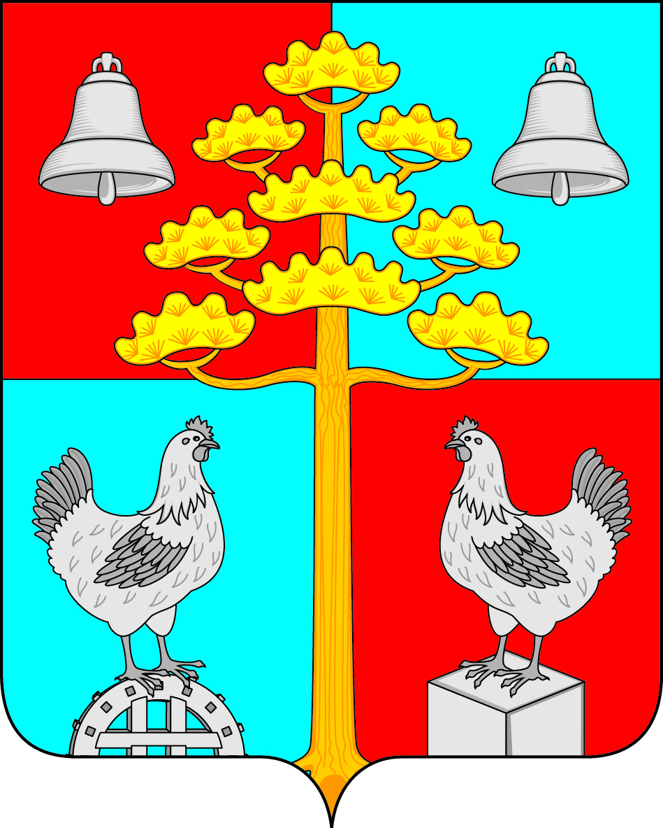
Российская Федерация
Иркутская область
ДУМА
СЕЛЬСКОГО ПОСЕЛЕНИЯ
СОСНОВСКОГО
МУНИЦИПАЛЬНОГО ОБРАЗОВАНИЯ

РЕШЕНИЕ

От 26.11.2020г. № 109

с. Сосновка
О внесении изменений и дополнений в Устав сельского поселения Сосновского муниципального образования

С целью приведения Устава сельского поселения Сосновского муниципального образования в соответствие с действующим законодательством, учитывая изменения, внесенные в Федеральный закон № 131-ФЗ «Об общих принципах организации местного самоуправления в Российской Федерации» от 06.10.2003 г., Федеральным законом от 20.07.2020 №236-ФЗ «О внесении изменений в Федеральный закон "Об общих принципах организации местного самоуправления в Российской Федерации"», Федеральным законом от 16.12.2019 №432-ФЗ «О внесении изменений в отдельные законодательные акты Российской Федерации в целях совершенствования законодательства Российской Федерации о противодействии коррупции», Федеральным законом от руководствуясь ст. ст. 31, 43, 46 Устава сельского поселения Сосновского муниципального образования, Дума сельского поселения Сосновского муниципального образования

РЕШИЛА:

1. Внести в Устав сельского поселения Сосновского муниципального образования следующие изменения и дополнения:
1.1 абзац 3 статьи 1 изложить в следующей редакции:
«Наименование муниципального образования – Сосновское сельское поселение Усольского муниципального района Иркутской области. Сокращенное наименование – Сосновское муниципальное образование. Сокращенное наименование может использоваться наравне с наименованием муниципального образования в официальных символах муниципального образования, наименованиях органов местного самоуправления, выборных и иных должностных лиц местного самоуправления, а также в других случаях. Понятия «Сосновское сельское поселение», «Сосновское муниципальное образование» далее по тексту настоящего Устава используются в равной мере для обозначения Сосновского муниципального образования.»;
1.2 Статья 6. Вопросы местного значения Сосновского муниципального образования
1.2.1 Пункт 9 части 2 после слов «территории, выдача» дополнить словами «градостроительного плана земельного участка, расположенного в границах поселения, выдача»;
1.3 Статья 6.1 Права органов местного самоуправления поселения на решение вопросов, не отнесённых к вопросам местного значения
1.3.1 В пункте 12 части 1 слова «мероприятий по отлову и содержанию безнадзорных животных, обитающих» заменить словами «деятельности по обращению с животными без владельцев, обитающими»;
1.4 Статья 7. Полномочия органов местного самоуправления сельского поселения Сосновского муниципального образования по решению вопросов местного значения
1.4.1 Пункт 4.1 части 1 исключить.
1.5 дополнить статьей 13.1 следующего содержания:
«Статья 13.1. Сход граждан.

1. В случаях, предусмотренных Федеральным законом № 131-ФЗ, сход граждан может проводиться:
1) в населенном пункте по вопросу изменения границ поселения (муниципального района), в состав которого входит указанный населенный пункт, влекущего отнесение территории указанного населенного пункта к территории другого поселения (муниципального района);
3) в населенном пункте, входящем в состав поселения, по вопросу введения и использования средств самообложения граждан на территории данного населенного пункта;
4) в сельском населенном пункте по вопросу выдвижения кандидатуры старосты сельского населенного пункта, а также по вопросу досрочного прекращения полномочий старосты сельского населенного пункта.
2. В сельском населенном пункте сход граждан также может проводиться в целях выдвижения кандидатур в состав конкурсной комиссии при проведении конкурса на замещение должности муниципальной службы в случаях, предусмотренных законодательством Российской Федерации о муниципальной службе.
3. Сход граждан, предусмотренный настоящей статьей, правомочен при участии в нем более половины обладающих избирательным правом жителей населенного пункта (либо части его территории) или поселения. Решение схода граждан считается принятым, если за него проголосовало более половины участников схода граждан.»
1.6 Статья 23. Полномочия Главы Сосновского муниципального образования.
1.6.1 Дополнить частью 4, изложить в следующей редакции:

«4. Глава муниципального образования не вправе:

1) заниматься предпринимательской деятельностью лично или через доверенных лиц;

2) участвовать в управлении коммерческой или некоммерческой организацией, за исключением следующих случаев:

а) участие на безвозмездной основе в управлении политической партией, органом профессионального союза, в том числе выборным органом первичной профсоюзной организации, созданной в органе местного самоуправления, аппарате избирательной комиссии муниципального образования, участие в съезде (конференции) или общем собрании иной общественной организации, жилищного, жилищно-строительного, гаражного кооперативов, товарищества собственников недвижимости;

б) участие на безвозмездной основе в управлении некоммерческой организацией (кроме участия в управлении политической партией, органом профессионального союза, в том числе выборным органом первичной профсоюзной организации, созданной в органе местного самоуправления, аппарате избирательной комиссии муниципального образования, участия в съезде (конференции) или общем собрании иной общественной организации, жилищного, жилищно-строительного, гаражного кооперативов, товарищества собственников недвижимости) с предварительным уведомлением высшего должностного лица Иркутской области (руководителя высшего исполнительного органа государственной власти Иркутской области) в порядке, установленном законом Иркутской области;

в) представление на безвозмездной основе интересов муниципального образования в совете муниципальных образований Иркутской области, иных объединениях муниципальных образований, а также в их органах управления;

г) представление на безвозмездной основе интересов муниципального образования в органах управления и ревизионной комиссии организации, учредителем (акционером, участником) которой является муниципальное образование, в соответствии с муниципальными правовыми актами, определяющими порядок осуществления от имени муниципального образования полномочий учредителя организации либо порядок управления находящимися в муниципальной собственности акциями (долями в уставном капитале);

д) иные случаи, предусмотренные федеральными законами;

3) заниматься иной оплачиваемой деятельностью, за исключением преподавательской, научной и иной творческой деятельности. При этом преподавательская, научная и иная творческая деятельность не может финансироваться исключительно за счет средств иностранных государств, международных и иностранных организаций, иностранных граждан и лиц без гражданства, если иное не предусмотрено международным договором Российской Федерации или законодательством Российской Федерации;

4) входить в состав органов управления, попечительских или наблюдательных советов, иных органов иностранных некоммерческих неправительственных организаций и действующих на территории Российской Федерации их структурных подразделений, если иное не предусмотрено международным договором Российской Федерации или законодательством Российской Федерации»

1.7 Дополнить статьей 14.1. следующего содержания:

«14.1. Инициативные проекты

1. В целях реализации мероприятий, имеющих приоритетное значение для жителей муниципального образования, в местную администрацию может быть внесен инициативный проект.

2. С инициативой о внесении инициативного проекта вправе выступить инициативная группа численностью не менее десяти граждан, достигших шестнадцатилетнего возраста и проживающих на территории муниципального образования, староста сельского поселения (далее - инициаторы проекта). Право выступить инициатором проекта в соответствии с нормативным правовым актом Думы Поселения может быть предоставлено также иным лицам, осуществляющим деятельность на территории муниципального образования.

3. Инициативный проект до его внесения в местную администрацию подлежит рассмотрению на собрании или конференции граждан, в целях обсуждения инициативного проекта, определения его соответствия интересам жителей муниципального образования, целесообразности реализации инициативного проекта, а также принятия решения о поддержке инициативного проекта. При этом возможно рассмотрение нескольких инициативных проектов на одном собрании или на одной конференции граждан.

Нормативным правовым актом Думы Поселения может быть предусмотрена возможность выявления мнения граждан по вопросу о поддержке инициативного проекта также путем опроса граждан, сбора их подписей.

4. Информация о внесении инициативного проекта в местную администрацию подлежит опубликованию (обнародованию) и размещению на официальном сайте муниципального образования в информационно-телекоммуникационной сети "Интернет" в течение трех рабочих дней со дня внесения инициативного проекта в местную администрацию и должна содержать сведения, указанные в части 3 статьи 26.1 Федерального закона №131-ФЗ, а также об инициаторах проекта.

5. Инициативный проект подлежит обязательному рассмотрению администрацией в течение 30 дней со дня его внесения. Местная администрация по результатам рассмотрения инициативного проекта принимает одно из следующих решений:

1) поддержать инициативный проект и продолжить работу над ним в пределах бюджетных ассигнований, предусмотренных решением о местном бюджете, на соответствующие цели и (или) в соответствии с порядком составления и рассмотрения проекта местного бюджета (внесения изменений в решение о местном бюджете);

2) отказать в поддержке инициативного проекта и вернуть его инициаторам проекта с указанием причин отказа в поддержке инициативного проекта.

6. Порядок выдвижения, внесения, обсуждения, рассмотрения инициативных проектов, а также проведения их конкурсного отбора устанавливается Думой Поселения.

7. Проведение конкурсного отбора инициативных проектов возлагается на коллегиальный орган (комиссию), порядок формирования и деятельности которого определяется нормативным правовым актом Думы Поселения. Состав коллегиального органа (комиссии) формируется администрацией.

8. Инициаторы проекта, другие граждане, проживающие на территории муниципального образования, уполномоченные собранием или конференцией граждан, а также иные лица, определяемые законодательством Российской Федерации, вправе осуществлять общественный контроль за реализацией инициативного проекта в формах, не противоречащих законодательству Российской Федерации.

9. Информация о рассмотрении инициативного проекта администрацией, о ходе реализации инициативного проекта, в том числе об использовании денежных средств, об имущественном и (или) трудовом участии заинтересованных в его реализации лиц, подлежит опубликованию (обнародованию) и размещению на официальном сайте муниципального образования в информационно-телекоммуникационной сети "Интернет". Отчет администрации об итогах реализации инициативного проекта подлежит опубликованию (обнародованию) и размещению на официальном сайте муниципального образования в информационно-телекоммуникационной сети "Интернет" в течение 30 календарных дней со дня завершения реализации инициативного проекта. В сельском населенном пункте указанная информация может доводиться до сведения граждан старостой сельского населенного пункта»
1.8 Статья 15. Территориальное общественное самоуправление
1.8.1 Пункт 2 дополнить словами: «Органы территориального общественного самоуправления могут выдвигать инициативный проект в качестве инициаторов проекта.»
1.9 Статья 15.1 Староста сельского населенного пункта
1.9.1 Пункт 4 части 7 дополнить пунктом 4.1, изложить в следующего содержания:
«4.1) вправе выступить с инициативой о внесении инициативного проекта по вопросам, имеющим приоритетное значение для жителей сельского населенного пункта;
1.10 Статья 17. Собрание граждан
1.10.1 В части 1 после слов «должностных лиц местного самоуправления,» дополнить словами «обсуждения вопросов внесения инициативных проектов и их рассмотрения,»;
1.10.2 Часть 2 дополнить пунктом следующего содержания: «В собрании граждан по вопросам внесения инициативных проектов и их рассмотрения вправе принимать участие жители соответствующей территории, достигшие шестнадцатилетнего возраста. Порядок назначения и проведения собрания граждан в целях рассмотрения и обсуждения вопросов внесения инициативных проектов определяется нормативным правовым актом Думы Поселения.»
1.11 Статья 19. Опрос граждан
1.11.1 Часть 2 дополнить пунктом следующего содержания «В опросе граждан по вопросу выявления мнения граждан о поддержке инициативного проекта вправе участвовать жители муниципального образования или его части, в которых предлагается реализовать инициативный проект, достигшие шестнадцатилетнего возраста.»
1.11.2 Часть 3 дополнить пунктом 3 следующего содержания «3) жителей муниципального образования или его части, в которых предлагается реализовать инициативный проект, достигших шестнадцатилетнего возраста, - для выявления мнения граждан о поддержке данного инициативного проекта.»
1.11.3 Часть 4 изложить в следующей редакции:
«4. Решение о назначении опроса граждан принимается Думой сельского поселения Сосновского муниципального образования. Для проведения опроса граждан может использоваться официальный сайт муниципального образования в информационно-телекоммуникационной сети "Интернет". В нормативном правовом акте о назначении опроса устанавливаются: дата и сроки проведения опроса, формулировка вопроса (вопросов), предлагаемого (предлагаемых) при проведении опроса, методика проведения опроса, минимальная численность жителей муниципального образования, участвующих в опросе, форма опросного листа, порядок идентификации участников опроса в случае проведения опроса граждан с использованием официального сайта муниципального образования в информационно-телекоммуникационной сети "Интернет.»
1.11.4 Часть 6 пункт 1 изложить в следующей редакции:
«1) за счет средств местного бюджета - при проведении его по инициативе органов местного самоуправления или жителей муниципального образования»
1.12 Дополнить статьей 65.1 следующего содержания:
«Статья 65.1. Финансовое и иное обеспечение реализации инициативных проектов
1. Источником финансового обеспечения реализации инициативных проектов являются предусмотренные решением о местном бюджете бюджетные ассигнования на реализацию инициативных проектов, формируемые в том числе с учетом объемов инициативных платежей и (или) межбюджетных трансфертов из бюджета Иркутской области, предоставленных в целях финансового обеспечения соответствующих расходных обязательств муниципального образования.
2. Под инициативными платежами понимаются денежные средства граждан, индивидуальных предпринимателей и образованных в соответствии с законодательством Российской Федерации юридических лиц, уплачиваемые на добровольной основе и зачисляемые в соответствии с Бюджетным кодексом Российской Федерации в местный бюджет в целях реализации конкретных инициативных проектов.
3. В случае, если инициативный проект не был реализован, инициативные платежи подлежат возврату лицам (в том числе организациям), осуществившим их перечисление в местный бюджет. В случае образования по итогам реализации инициативного проекта остатка инициативных платежей, не использованных в целях реализации инициативного проекта, указанные платежи подлежат возврату лицам (в том числе организациям), осуществившим их перечисление в местный бюджет.
Порядок расчета и возврата сумм инициативных платежей, подлежащих возврату лицам (в том числе организациям), осуществившим их перечисление в местный бюджет, определяется нормативным правовым актом Думы Поселения.
4. Реализация инициативных проектов может обеспечиваться также в форме добровольного имущественного и (или) трудового участия заинтересованных лиц.».

2. В порядке, установленном Федеральным законом от 21.07.2005г. № 97-ФЗ «О государственной регистрации Уставов муниципальных образований» предоставить муниципальный правовой акт о внесении изменении в Устав Сосновского муниципального образования на государственную регистрацию в Управление Министерства юстиции Российской Федерации по Иркутской области в течение 15 дней.
3.Главе Сосновского муниципального образования опубликовать муниципальный правовой акт Сосновского муниципального образования после государственной регистрации в течение 7 дней и направить в Управление Министерства юстиции Российской Федерации по Иркутской области сведения об источнике и о дате официального опубликования (обнародования) муниципального правового акта Сосновского муниципального образования для включения указанных сведений в государственный реестр уставов муниципальных образований Иркутской области в 10-дневный срок.
4. Настоящее Решение вступает в силу после государственной регистрации и официального опубликования в «Сосновском вестнике».

Глава сельского поселения
Сосновского муниципального образования В.С.Мелентьев

